ALGORITMA IF 3 KONDISI
- Mulai
- Masukkan/input nilai qty
- Jika qty lebih dari 10, maka diskon = 5%
- Jika tidak (qty tidak lebih dari 10), tapi qty lebih dari 5, maka diskon = 2%
- Jika tidak (qty 5 atau kurang), maka diskon = 0%
- Tampilkan hasil diskon
- Selesai

PSEUODOCODE IF 3 KONDISI
START INPUT qty
IF qty > 10 THEN diskon = 5% ELSE IF qty > 5 THEN diskon = 2% ELSE diskon = 0%
OUTPUT diskon
FINISH

RUMUS IF 3 KONDISI
=IF(C3>5;5%;)IF(C3>3;2%;0)
FLOWCHART
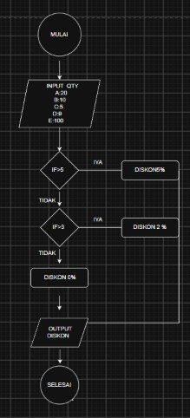

ALGORITMA IF 5 KONDISI
- Mulai
- Input nilai
- Jika nilai ≥ 90, maka keterangan = A
- Jika tidak, jika nilai ≥ 80, maka keterangan = B
- Jika tidak, jika nilai ≥ 70, maka keterangan = C
- Jika tidak, jika nilai ≥ 60, maka keterangan = D
- Jika tidak (nilai < 60), maka keterangan = E
- Output keterangan
- Selesai
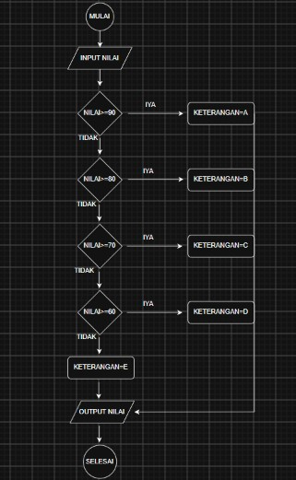
PSEUODOCODE IF 5 KONDISI
START
INPUT nilai
IF nilai >= 90 THEN
keterangan = "A"
ELSE IF nilai >= 80 THEN
keterangan = "B"
ELSE IF nilai >= 70 THEN
keterangan = "C"
ELSE IF nilai >= 60 THEN
keterangan = "D"
ELSE
keterangan = "E"
OUTPUT keterangan
FINISH

RUMUS IF 5 KONDISI
=IF(C3>=90;"A";IF(C3>=80;"B";IF(C3>=70;"C";IF(C3>=60;"D";"E"))))

